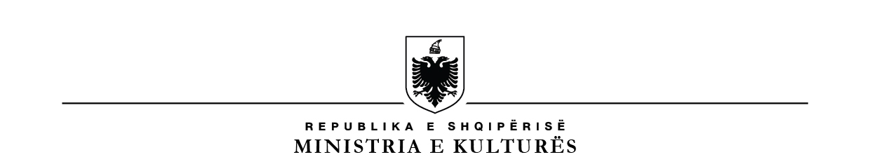

Nr.______Prot. Tiranë, më___.___.2023

**FORMULARI I NJOFTIMIT TË KONKURRIMIT PUBLIK**

1. **Ministria e Kulturës** njofton subjektet e interesuara të licencuara në zbatim, mbikëqyrje dhe kolaudim në pasuritë kulturore të marrin pjesë me ofertat e tyre publike në konkursin publik të shpallur nga ky institucion.

2. Emërtimin dhe vendndodhjen e objektit: Ura e Matit

3. Llojin e punës: Ndërhyrje emergjente në objektin Monument Kulture “Ura e Matit”.

4. Fondi limit i procedurës së konkurrimit publik pa tvsh: 46.663.423 (Dyzetë e gjashtë milion e gjashtëqindë e gjashtëdhjetë e tre mijë e katërqinde e njëzetë e tre) lekë pa TVSH.

5. Afati i realizimit të kontratës: 30ditë, nga data e lidhjes së kontratës.

6. Afati i fundit për dorëzimin e ofertave jo me pak se është 3ditë nga publikimi i këtij njoftimi në Buletinin e Njoftimeve Publike, përkatësisht data 19/10/2023, ora 11:00, në zyrën e protokollit të institucionit. Ofertat e paraqitura pas këtij afati do të refuzohen.

7. Afatin dhe mënyrën për tërheqjen e dokumenteve të konkurrimit publik: Kandidatët e interesuar mund të tërheqin dokumentet e procedurës se Konkurimit, nga faqja zyrtare e website të Ministrisë së Kulturës, [*www.kultura.gov.al*](http://www.kultura.gov.al) .

8. Ofertat duhet të shoqërohen nga dokumente ligjorë dhe administrativë origjinalë ose kopje të noterizuara si provë e kërkesave kualifikuese të përcaktuara në dokumentat standarde, të miratuara për këtë qëllim.

9. Ofertat do të hapen nga Njësia e vlerësimit të ofertave në datë 19/10/2023, ora 11:00 në Ministrinë e Kulturës dhe shqyrtohen brenda afatit prej 2 dite nga data e hapjes së tyre.

10. Ofertuesit apo Përfaqësues të autorizuar me shkrim të tyre mund të jenë të pranishëm në datën, orën dhe vendin e hapjes së ofertave.

**TITULLARI I AUTORITETIT KONTRAKTOR**

**Zerina BRUCI**